

**QUẢN LÍ BÁN HÀNG TẠI CỬA HÀNG QUẦN ÁO THỜI TRANG - Nhóm 14**

ĐẶC TẢ YÊU CẦU ỨNG DỤNG – V1.0

tp hỒ CHÍ MINH, THÁNG 8 NĂM 2017

mÔN PHÁT TRIỂN ỨNG DỤNG (Có đồ án)

Bộ môn Kỹ thuật phần mềm – Khoa Công nghệ thông tin – ĐH Công nghiệp TP. HCM

**NỘI DUNG**

**1.****GIỚI THIỆU CHUNG** 3

1.1 Mục đích 3

1.2 Phạm vi 3

1.3 Các định nghĩa, thuật ngữ, từ viết tắt 3

1.4 Tài liệu tham khảo 4

**2.****MÔ TẢ TỔNG QUAN ỨNG DỤNG** 5

2.1 Mô hình Use case 5

2.2 Danh sách các tác nhân và mô tả 6

2.3 Danh sách Use case và mô tả 7

2.4 Các điều kiện phụ thuộc 8

**3.****ĐẶC TẢ CÁC YÊU CẦU CHỨC NĂNG (FUNCTIONAL)** 9

3.1 UC001_Tìm kiếm thông tin sản phẩm 9

3.1.1 Mô tả use case UC001 9

3.1.2 Biểu đồ 10

3.2 UC002_Tìm kiếm thông tin khách hàng 11

3.2.1 Mô tả use case UC002 11

3.2.2 Biểu đồ 12

3.3 UC003_Thêm thông tin sản phẩm 15

3.3.1 Mô tả use case UC003 15

3.3.2 Biểu đồ 16

3.4 UC004_Xóa thông tin sản phẩm 17

3.4.1 Mô tả use case UC004 17

3.4.2 Biểu đồ 18

3.5 UC005_Sửa thông tin sản phẩm 20

3.5.1 Mô tả use case UC005 20

3.5.2 Biểu đồ 21

3.6 UC006_Thêm thông tin Khách hàng 22

3.6.1 Mô tả use case UC006 22

3.6.2 Biểu đồ 23

3.7 UC007_Xóa thông tin khách hàng 25

3.7.1 Mô tả use case UC007 25

3.7.2 Biểu đồ 26

3.8 UC008_Sửa thông tin khách hàng 27

3.8.1 Mô tả use case UC008 27

3.8.2 Biểu đồ 28

3.9 UC009_Lập hóa đơn 29

3.9.1 Mô tả use case UC009 29

3.9.2 Biểu đồ 30

3.10 UC0010_Thống kê doanh thu 32

3.10.1 Mô tả use case UC0010 32

3.10.2 Biểu đồ 33

3.11 UC0011_Đăng nhập 34

3.11.1 Mô tả use case UC0011 34

3.11.2 Biểu đồ 35

3.12 UC0012_Đặt trước 36

3.12.1 Mô tả use case UC0012 36

3.12.2 Biểu đồ 38

3.13 UC0013_Lấy lại mật khẩu 39

3.13.1 Mô tả use case UC0013 39

3.13.2 Biểu đồ 40

**4.****CÁC THÔNG TIN HỖ TRỢ KHÁC** 41

# **GIỚI THIỆU CHUNG**

## Mục đích

- Hệ thống quản lý bán hàng hỗ trợ người dùng dễ dàng quản lý các công việc bao gồm :

+ Quản lý thông tin các sản phẩm (áo, quần, nón, phụ kiện …) của cửa hàng.

+ Quản lý bán hàng và báo cáo thống kê.

+ Phân quyền truy cập: nhân viên, quản lí.

+ Quản lí kho hàng: số lượng sản phẩm của mỗi mặt hàng.

## Phạm vi

**\*Phạm vi của ứng dụng:**

* + Ứng dụng dành cho các cửa hàng bán quần áo thời trang. Hỗ trợ trong việc quản lí các hoạt động của cửa hàng với các chức năng được phân quyền rõ ràng của quản lí và nhân viên.

**\*Đối tượng phục vụ của ứng dụng:**

* + **Nhân viên cửa hàng :** Quản lý thông tin sản phẩm, nhận đặt hàng trước, thống kê doanh thu và lập hóa đơn.
  + **Quản lý cửa hàng:** Theo dõi các hoạt động của cửa hàng dựa trên thống kê doanh thu và dễ dàng trong việc quản lí nhân viên, sản phẩm.

## Các định nghĩa, thuật ngữ, từ viết tắt

<Giải thích cho các thuật ngữ và từ viết tắt dùng trong tài liệu, các định nghĩa sử dụng trong tài liệu>.

|  |  |  |  |
| --- | --- | --- | --- |
| STT | Thuật ngữ, từ viêt tắt | Giải thich | Ghi chú |
| 1 | CSDL | - Cơ sở dữ liệu |  |

## 

## Tài liệu tham khảo

|  |  |  |
| --- | --- | --- |
| STT | Tên tài liệu | Ghi chú |
| 1 | Thư viện điện tử trường Đại học Nam Cần Thơ (Tháng 5 -2021), <http://thuvien.nctu.edu.vn:8080/digital/bitstream/123456789/368/1/Phan%20mem%20quan%20ly%20ban%20hang%20cho%20cong%20ty%20tin%20hoc.pdf> | Tham khảo phần phân tích hệ thống và thiết kế giao diện. |

# **MÔ TẢ TỔNG QUAN ỨNG DỤNG**

## Mô hình Use case

*- Đối với nhân viên:*

*+ Tìm kiếm sản phẩm, khách hàng.*

*+ Thêm sản phẩm, khách hàng.*

*+ Lập hóa đơn.*

*+ Thống kê doanh thu,...*

*+ Đặt hàng trước*

*+ Lấy lại mật khẩu*

*- Đối với quản lí:*

*+ Thêm, xóa, sửa thông tin nhân viên.*

*+ Thêm, chỉnh sửa khuyến mãi.*

*+ Tìm kiếm sản phẩm, khách hàng.*

*+ Thêm sản phẩm, khách hàng.*

*+ Lập hóa đơn.*

*+ Thống kê doanh thu,...*

**Sơ đồ Usecase tổng quát:**

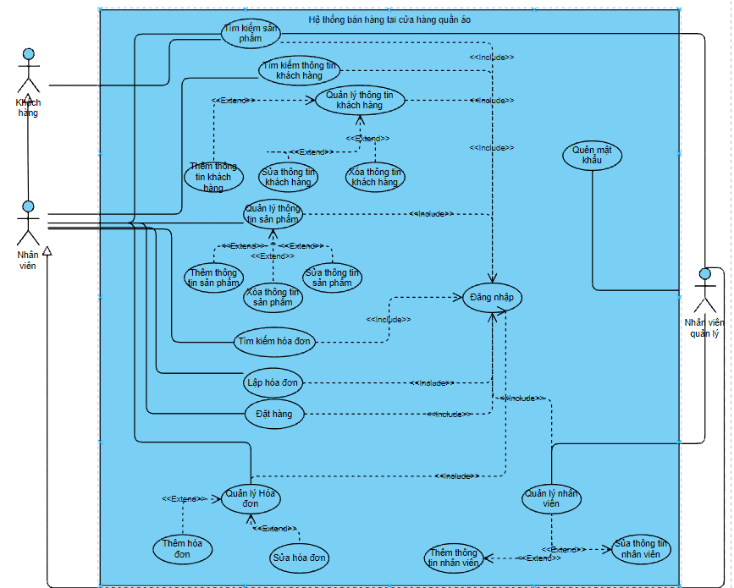

## Danh sách các tác nhân và mô tả

|  |  |  |
| --- | --- | --- |
| Tác nhân | Mô tả tác nhân | Ghi chú |
| Nhân Viên | Là những người làm việc trực tiếp tại cửa hàng, chịu trách nhiệm quản lí hàng tồn kho, theo dõi trách nhiệm quản lý hàng tồn kho, theo dõi việc nhập và xuất hàng hóa,quản lý giao dịch thanh toán từ khách hàng,chịu trách nhiệm quản lý tài chính, báo cáo thu chi, và thực hiện các nhiệm vụ liên quan đến kế toán |  |
| Khách Hàng | Là tác nhân quan trọng nhất, quyết định về việc mua sắm và ảnh hưởng đến doanh số bán hàng của cửa hàng. |  |
| Quản Lý | Người sở hữu hoặc quản lý cửa hàng quần áo thời trang. Chủ cửa hàng định hình chiến lược kinh doanh và quản lý tổ chức cửa hàng. |  |
| Hệ thống POS (Point of Sale) | Bao gồm các thiết bị và phần mềm hỗ trợ việc giao dịch bán hàng tại cửa hàng, quản lý tồn kho và theo dõi thông tin về sản phẩm và doanh số bán hàng. |  |

## Danh sách Use case và mô tả

|  |  |  |  |  |
| --- | --- | --- | --- | --- |
| ID | Tên Use case | Mô tả ngắn gọn Use case | Chức năng | Ghi chú |
| UC001 | Tìm kiếm thông tin sản phẩm | Tìm kiếm theo loại sản phẩm, kích thước, giới tính,... | Tìm kiếm |  |
| UC002 | Tìm kiếm thông tin khách hàng | Tìm kiếm theo tên, số điện thoại. | Tìm kiếm |  |
| UC003 | Thêm thông tin sản phẩm | Thêm mã sản phẩm, tên sản phẩm, kích thước, số lượng, loại sản phẩm,... | Quản lí sản phẩm |  |
| UC004 | Xóa thông tin sản phẩm | Xóa mã sản phẩm, tên sản phẩm, kích thước, số lượng, loại sản phẩm,... | Quản lí sản phẩm |  |
| UC005 | Sửa thông tin sản phẩm | Sửa mã sản phẩm, tên sản phẩm, kích thước, số lượng, loại sản phẩm,... | Quản lí sản phẩm |  |
| UC006 | Thêm thông tin khách hàng | Thêm tên khách hàng, số điện thoại, giới tính. | Quản lí khách hàng |  |
| UC007 | Xóa thông tin khách hàng | Xóa tên khách hàng, số điện thoại, giới tính. | Quản lí khách hàng |  |
| UC008 | Sửa thông tin khách hàng | Sửa tên khách hàng, số điện thoại, giới tính. | Quản lí khách hàng |  |
| UC009 | Lập hóa đơn | Lập hóa đơn bao gồm thông tin: thời gian mua hàng, thông tin sản phẩm, thông tin khách hàng, số lượng sản phẩm, điểm tích lũy. | Lập hóa đơn |  |
| UC0010 | Thống kê doanh thu | Xuất thông tin về tổng số sản phẩm bán được, sản phẩm bán được nhiều nhất, số tiền lãi,... | Thống kê |  |
| UC0011 | Đăng nhập | Đăng nhập vào hệ thống với vai trò là nhân viên hoặc người quản lí để thưc hiện một số chức năng nhất định | Đăng nhập |  |
| UC0012 | Đặt hàng trước | Cho phép khách hàng được đặt trước sản phẩm theo nhu cầu. | Đặt trước |  |
| UC0013 | Lấy lại mật khẩu | Cho phép khách hàng lấy lại mật khẩu khi quên | Lấy lại mật khẩu |  |

## Các điều kiện phụ thuộc

<Trình bày các điều kiện về mặt kỹ thuật cần thiết để phát triển ứng dụng, ví dụ: cấu hình phần cứng, cấu hình mạng, các phần mềm, hệ quản trị cơ sở dữ liệu khác có liên quan, các công cụ sử dụng để phát triển ứng dụng. Các yêu cầu khác...>.

# **ĐẶC TẢ CÁC YÊU CẦU CHỨC NĂNG (FUNCTIONAL)**

## UC001_Tìm kiếm thông tin sản phẩm

### Mô tả use case UC001

|  |  |
| --- | --- |
| **Use case:** UC001_Tìm kiếm thông tin sản phẩm | |
| Mục đích: | Hiển thị được tên sản phẩm, loại sản phẩm, kích thước, giới tính,số lượng, hình ảnh sản phẩm,... |
| Mô tả: | Tìm kiếm theo loại sản phẩm, kích thước, giới tính,... |
| Tác nhân: | Khách hàng (Nhân viên đóng vai trò là Khách hàng) |
| Điều kiện trước: | Đăng nhập thành công |
| Điều kiện sau: | Nếu tìm kiến thành công thì danh mục các sản phẩm được hiển thị để Khách hàng có thể thực hiện các thao tác đọc. Ngược lại, thông báo cho Khách hàng biết là không tìm ra sản phẩm. |
| Luồng sự kiện chính (Basic flows) | 1. Hệ thống hiển thị giao diện tìm kiếm sản phẩm. 2. Khách hàng nhập các từ khóa cho tên sản phẩm, ngày nhập hàng, loại sẩn phẩm. 3. Khách hàng chọn nút Tìm kiếm 4. Hệ thống sẽ thực hiện tìm sản phẩm dựa trên các thông tin mà Khách hàng nhập. 5. Nếu tồn tại, hệ thống hiển thị danh sách các sản phẩm trong giao diện Kết quả. |
| Luồng sự kiện phụ (Alternative Flows): | 5.1 Nếu không tìm thấy sản phẩm theo yêu cầu thì hệ thống hiển thị thông báo “ Không có sản phẩm”.  5.2a. Khách hàng chọn lại chức năng Tìm Kiếm sản phẩm để tìm sản phẩm khác, quay lại bước 1. 5.2b. Khách hàng kết thúc việc tìm kiếm sản phẩm bằng cách chọn nút “Đóng” |

### Biểu đồ

**Biểu đồ Activity**

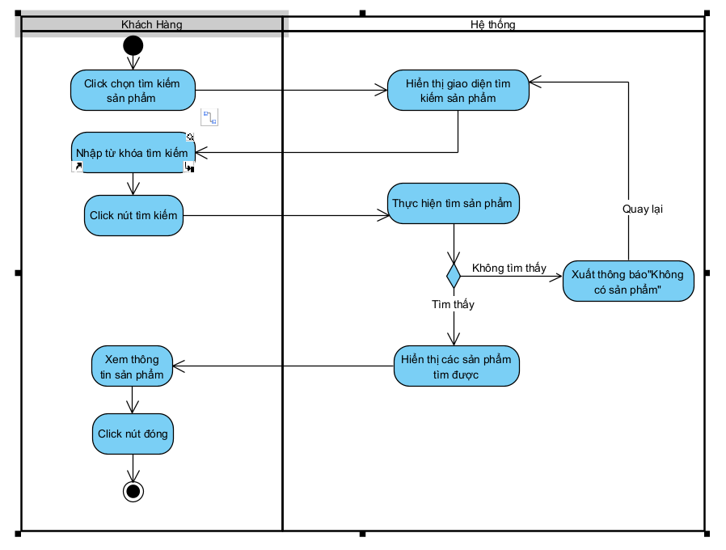

**Biểu đồ Sequence:**

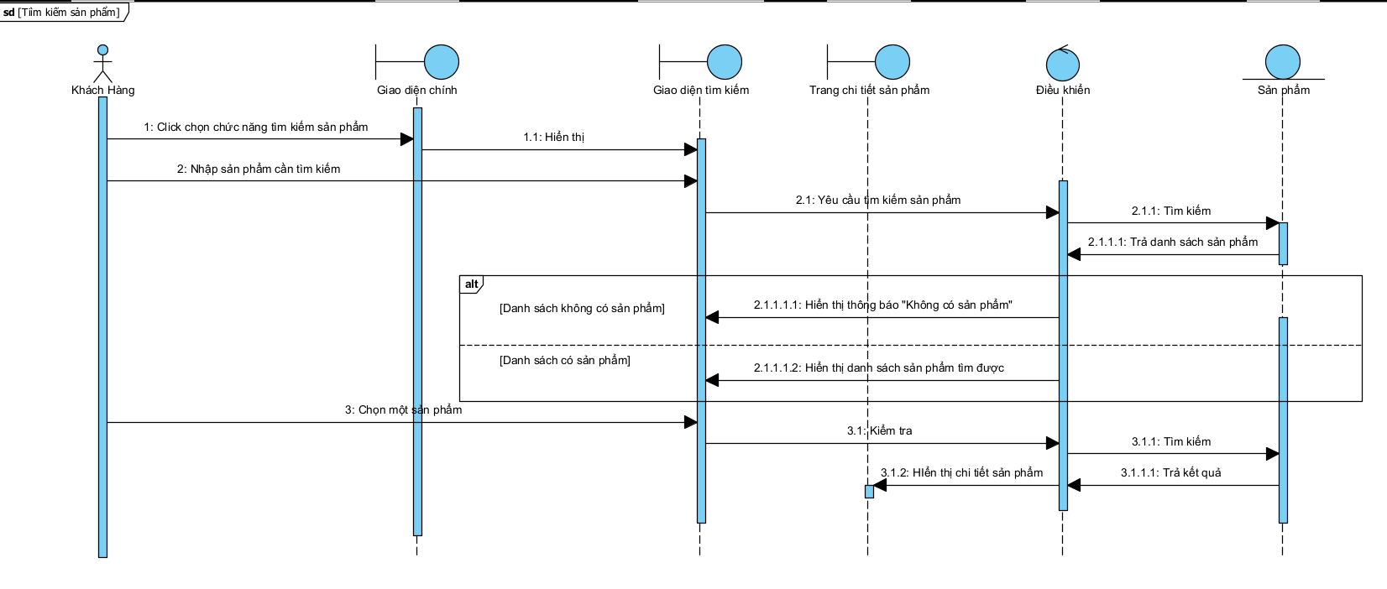

## UC002_Tìm kiếm thông tin khách hàng

### Mô tả use case UC002

|  |  |
| --- | --- |
| **Use case:** UC002_Tìm kiếm thông tin khách hàng | |
| Mục đích: | Hiển thị được tên khách hàng, số điện thoại, giới tính, điểm tích lũy,.. |
| Mô tả: | Tìm kiếm theo tên, số điện thoại, giới tính,... |
| Tác nhân: | Nhân viên ( Quản lí đóng vai trò nhân viên ) |
| Điều kiện trước: | Đăng nhập thành công |
| Điều kiện sau: | Nếu tìm kiến thành công thì danh mục các khách hàng được hiển thị để Nhân viên có thể thực hiện các thao tác thêm, xóa , sửa. Ngược lại, thông báo cho Khách hàng biết là không tìm ra thông tin. |
| Luồng sự kiện chính (Basic flows) | 1. Hệ thống hiển thị giao diện tìm kiếm khách hàng. 2. Nhân viên nhập các từ khóa như tên khách hàng, số điệnt thoại, giới tính. 3. Nhân viên chọn nút Tìm kiếm 4. Hệ thống sẽ thực hiện tìm khách hàng dựa trên các thông tin mà nhân viên nhập. 5. Nếu tồn tại, hệ thống hiển thị danh sách các khách hàng trong giao diện Kết quả. |
| Luồng sự kiện phụ (Alternative Flows): | 5.1 Nếu không tìm thấy Khách hàng theo yêu cầu thì hệ thống hiển thị thông báo “ Không tồn tại Khách hàng”.  5.2a. Khách hàng chọn lại chức năng Tìm Kiếm Khách hàng để tìm Khách hàng khác, quay lại bước 1. 5.2b. Nhân viên kết thúc việc tìm kiếm sản phẩm bằng cách chọn nút “Đóng” |

### Biểu đồ

**Biểu đồ Activity:**

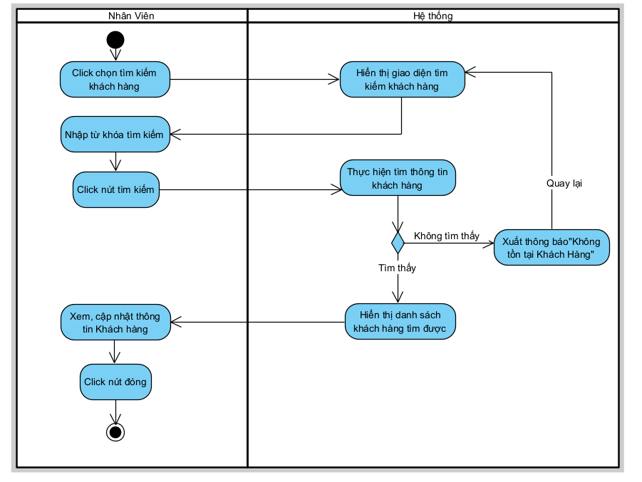

**Biểu đồ Sequence:**

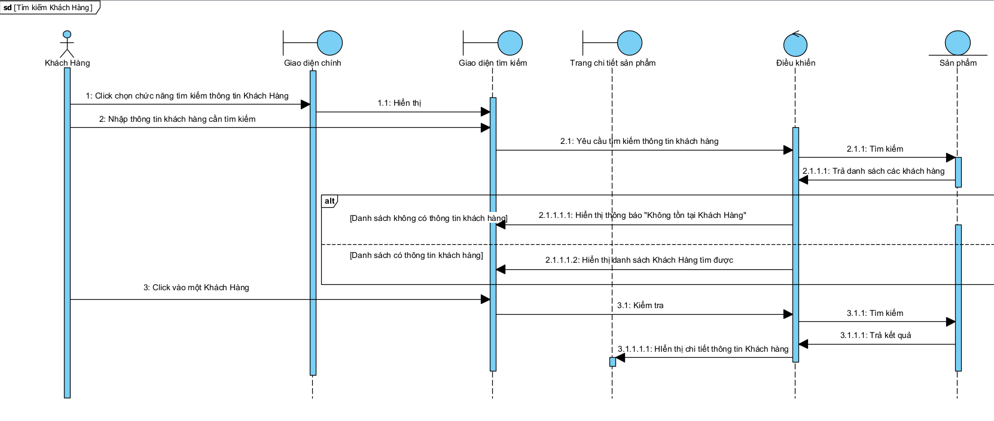

## UC003_Thêm thông tin sản phẩm

### Mô tả use case UC003

|  |  |
| --- | --- |
| **Use case:** UC003_Thêm thông tin sản phẩm | |
| Mục đích: | Có thể thêm sản phẩm mới với đầy đủ thông tin |
| Mô tả: | Thêm mã sản phẩm mới, tên sản phẩm mới, kích thước mới, số lượng mới, loại sản phẩm,... |
| Tác nhân: | Nhân viên ( Quản lí đóng vai trò nhân viên ) |
| Điều kiện trước: | Đăng nhập thành công |
| Điều kiện sau: | Nếu thêm thành công thì danh mục sản phẩm sẽ hiển thị thêm sản phẩm mới để Nhân viên có thể thực hiện các thao tác xóa , sửa. Ngược lại, thông báo cho Nhân viên biết là không thành công (sản phẩm đã tồn tại). |
| Luồng sự kiện chính (Basic flows) | 1. Chọn chức năng thêm sản phẩm 2. Hệ thống hiển thị giao diện thêm sản phẩm. 3. Nhân viên nhập các thông tin như tên sản phẩm, mã sản phẩm, loại sản phẩm, số lượng,... 4. Nhân viên chọn nút Thêm. 5. Hệ thống kiểm tra cú pháp thông tin nhập 6. Hệ thống kiểm tra sản phẩm đã tồn tại trong cửa hang hay chưa. 7. Hệ thống sẽ hiện thị thông báo xác nhận “Chắc chắn thêm sản phẩm ?” 8. Nếu người dung chọn “Có”, hệ thống thực hiện thêm sản phẩm và kết thúc |
| Luồng sự kiện phụ (Alternative Flows): | 5.1 Nếu thông tin không đúng cú pháp, hệ thống hiển thị thông báo “Sai cú pháp nhập liệu” và yêu cầu nhập lại  6.1 Nếu sản phẩm đã tồn tại, hệ thống sẽ hiển thị thông báo “Sản phẩm đã tồn tại” và quay lại bước 2 6.2b. Nhân viên kết thúc việc thêm sản phẩm bằng cách chọn nút “Đóng”  8.1 Nếu người dung chọn “Không”, hệ thống sẽ đóng lại. |
|  |  |

### Biểu đồ

**Biểu đồ Activity:**

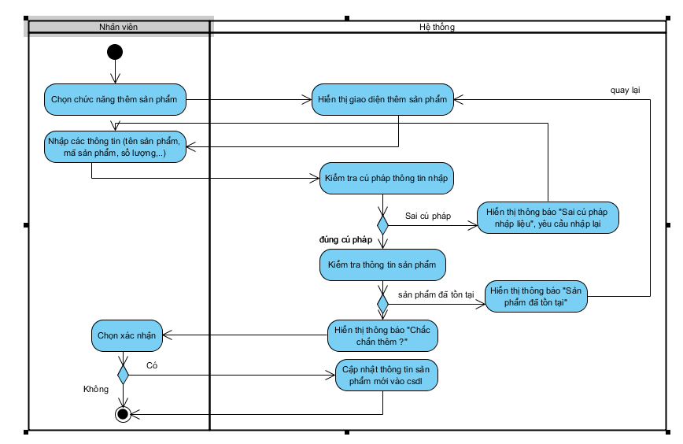

**Biểu đồ Sequence:**

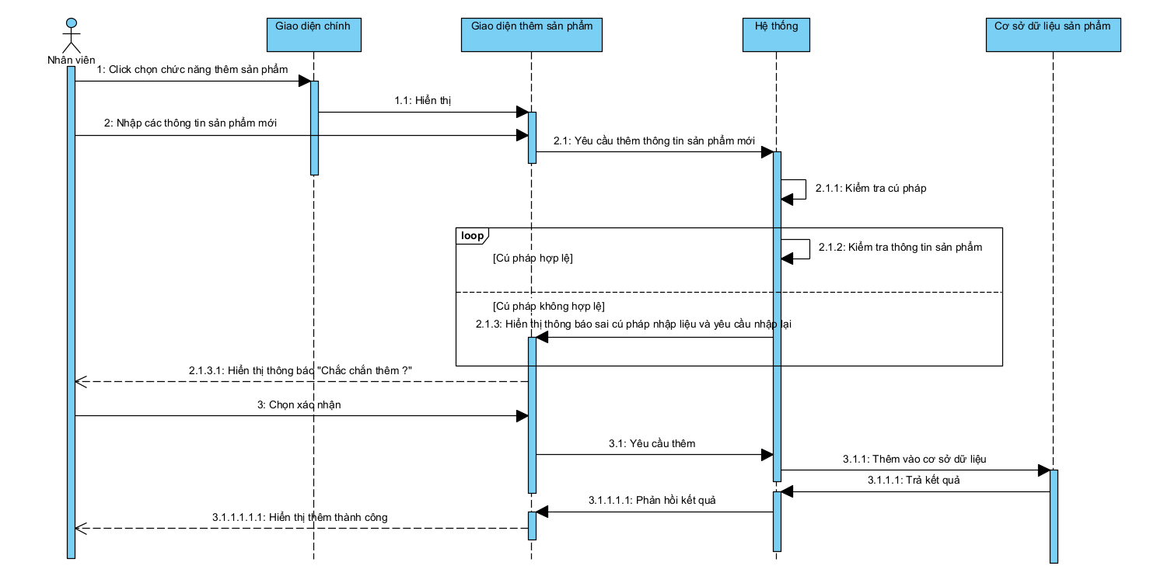

## UC004_Xóa thông tin sản phẩm

### Mô tả use case UC004

|  |  |
| --- | --- |
| **Use case:** UC004_Xóa thông tin sản phẩm | |
| Mục đích: | Có thể xóa sản phẩm vĩnh viễn. |
| Mô tả: | Cho phép xóa mọi thông tin về sản phẩm. |
| Tác nhân: | Nhân viên ( Quản lí đóng vai trò nhân viên ) |
| Điều kiện trước: | Đăng nhập thành công |
| Điều kiện sau: | Xóa thành công thì danh mục sản phẩm sẽ không còn hiển thị sản phẩm vửa xóa |
| Luồng sự kiện chính (Basic flows) | 1. Nhân viên click chọn chức năng Xóa sản phẩm. 2. Hệ thống hiển thị giao diện xóa sản phẩm. 3. Nhân viên tìm kiếm sản phẩm cần xóa ( tên sản phẩm,..) 4. Nhân viên chọn nút Xóa. 5. Hệ thống hiển thị cảnh báo “Chắc chắn xóa ?” 6. Hệ thống sẽ thực hiện xóa sản phẩm trong csdl. 7. Hệ thống hiển thị thông báo “Xóa thành công”. 8. Kiểm tra thông tin đã được xóa chưa và kết thúc. |
| Luồng sự kiện phụ (Alternative Flows): | 5.1 Nếu Nhân viên chọn “Không”, hệ thống sẽ đóng cảnh báo và quay lại bước 2.  11.1 Nếu thông tin chưa được xóa, hệ thống quay lại bước 2 |

### Biểu đồ

**Biểu đồ Activity:**

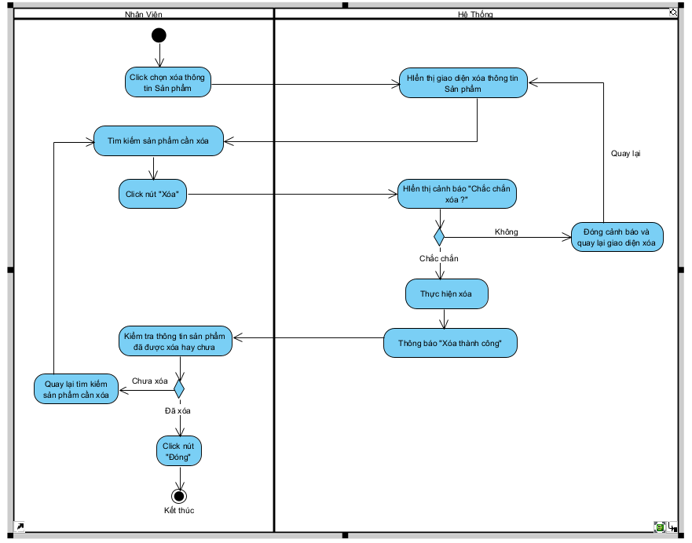

**Biểu đồ Sequence Xóa thông tin sản phẩm:**

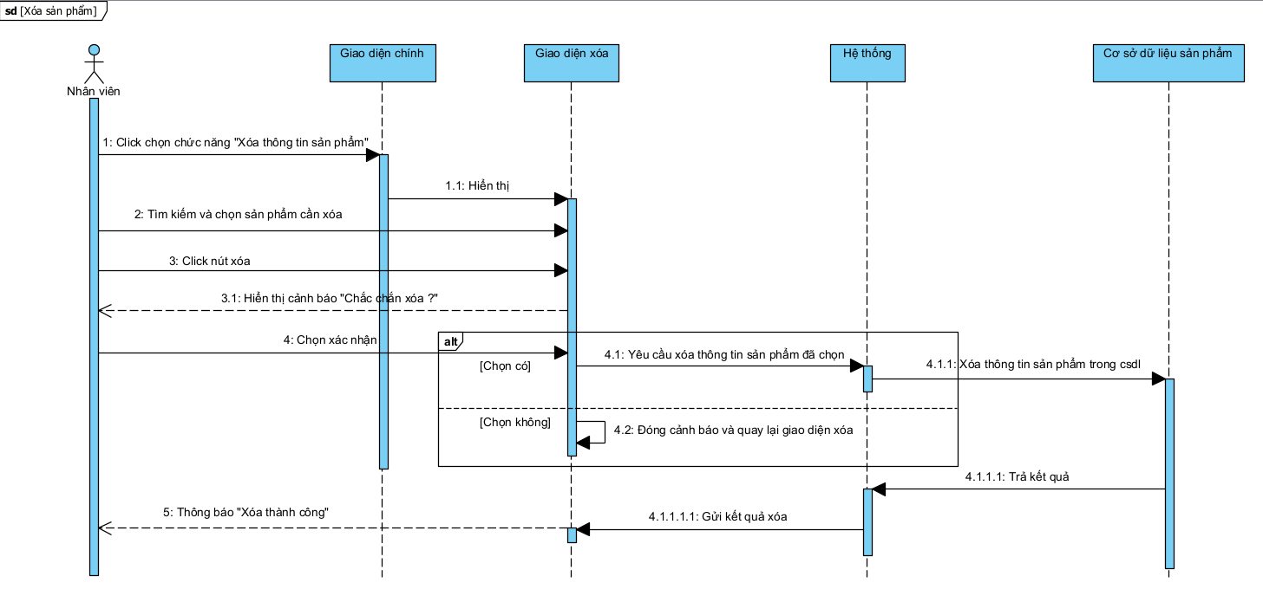

## UC005_Sửa thông tin sản phẩm

### Mô tả use case UC005

|  |  |
| --- | --- |
| **Use case:** UC005_Sửa thông tin sản phẩm | |
| Mục đích: | Có thể sửa tất cả thông tin của sản phẩm |
| Mô tả: | Sửa mã sản phẩm, tên sản phẩm, kích thước, số lượng, loại sản phẩm,... |
| Tác nhân: | Nhân viên ( Quản lí đóng vai trò nhân viên ) |
| Điều kiện trước: | Đăng nhập thành công |
| Điều kiện sau: | Nếu sửa thành công thì danh mục sản phẩm sẽ hiển thị lại sản phẩm vừa được sửa với các thông tin mới vừa được cập nhật lại. Ngược lại, thông báo cho Nhân viên biết là không thành công (Trùng với thông tin cũ). |
| Luồng sự kiện chính (Basic flows) | 1. Nhân viên click chon chức năng sửa thông tin sản phẩm. 2. Hệ thống hiển thị giao diện sửa thông tin sản phẩm. 3. Nhân viên tìm kiếm và chọn sản phẩm muốn sửa. 4. Nhân viên nhập các thông tin muốn sửa (tên sản phẩm,số lượng,...) 5. Hệ thống thực hiện kiểm tra cú pháp thông tin vừa nhập. 6. Hệ thống hiển thị thông báo chắc chắn sửa 7. Nhân viên chọn xác nhận 8. Hệ thống cập nhật lại thông tin sản phẩm |
| Luồng sự kiện phụ (Alternative Flows): | * 1. Nếu sai cú pháp, hệ thống xuất thông báo “Sai cú pháp nhập liệu” và yêu cầu nhập lại.   7.1 Nếu nhân viên chọn không, hệ thống sẽ đóng giao diện sửa thông tin sản phẩm và kết thúc. |

### Biểu đồ

**Biểu đồ Activity:**

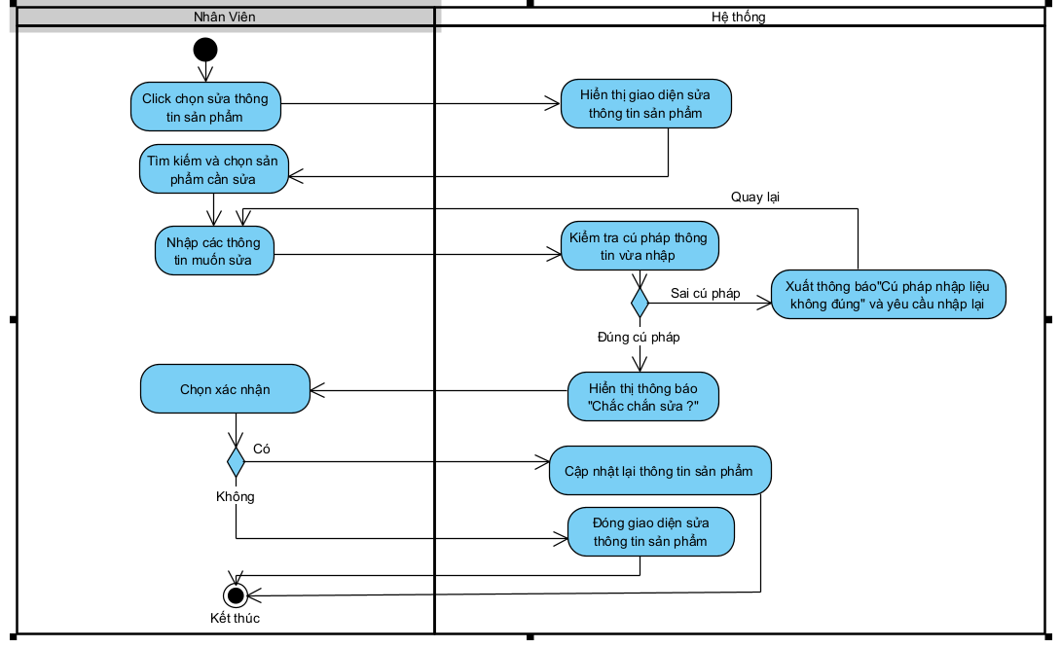

## UC006_Thêm thông tin Khách hàng

### Mô tả use case UC006

|  |  |
| --- | --- |
| **Use case:** UC006_Thêm thông tin khách hàng | |
| Mục đích: | Có thể thêm khách hàng mới với đầy đủ thông tin |
| Mô tả: | Thêm tên khách hàng mới, số điện thoại mới, giới tính... |
| Tác nhân: | Nhân viên |
| Điều kiện trước: | Đăng nhập thành công |
| Điều kiện sau: | Nếu thêm thành công thì danh mục khách hàng sẽ hiển thị thêm khách hàng mới để Nhân viên có thể thực hiện các thao tác xóa , sửa. Ngược lại, thông báo cho Nhân viên biết là không thành công (khách hàng đã tồn tại). |
| Luồng sự kiện chính (Basic flows) | 1. Hệ thống hiển thị giao diện thêm khách hàng mới. 2. Nhân viên nhập các thông tin như tên khách hàng, số điện thoại, giới tính,... 3. Nhân viên chọn nút Thêm. 4. Hệ thống sẽ thực hiện thêm khách hàng dựa trên các thông tin mà nhân viên nhập. 5. Nếu thông tin khách hàng chưa tồn tại, hệ thống hiển thị thông báo “Thêm thành công”. |
| Luồng sự kiện phụ (Alternative Flows): | 5.1 Nếu khách hàng đã tồn tại, hệ thống sẽ hiển thị thông báo “Khách hàng đã tồn tại”.  5.2a. Nhân viên chọn lại chức năng Thêm khách hàng để thêm khách hàng khác , quay lại bước 1. 5.2b. Nhân viên kết thúc việc thêm khách hàng bằng cách chọn nút “Đóng” |

### Biểu đồ

**Biểu đồ Activity:**

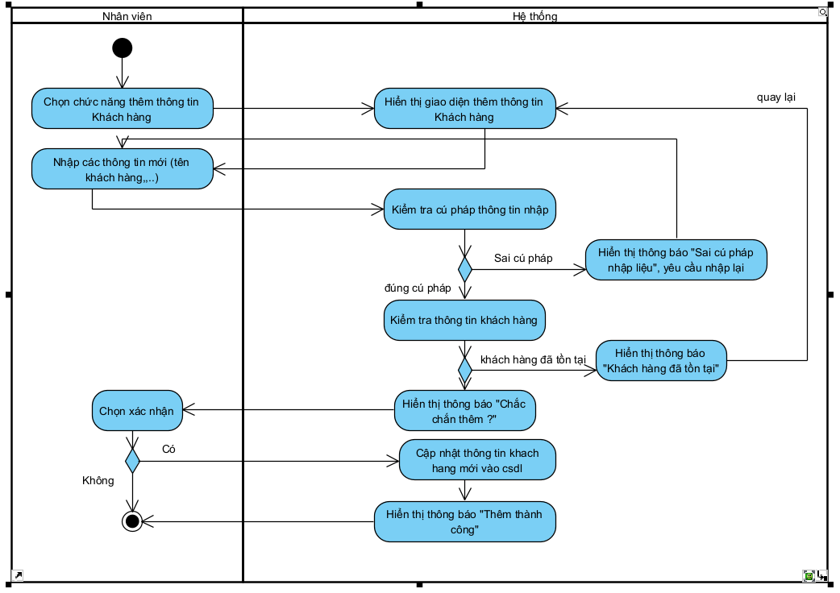

**Biểu đồ Sequence:**

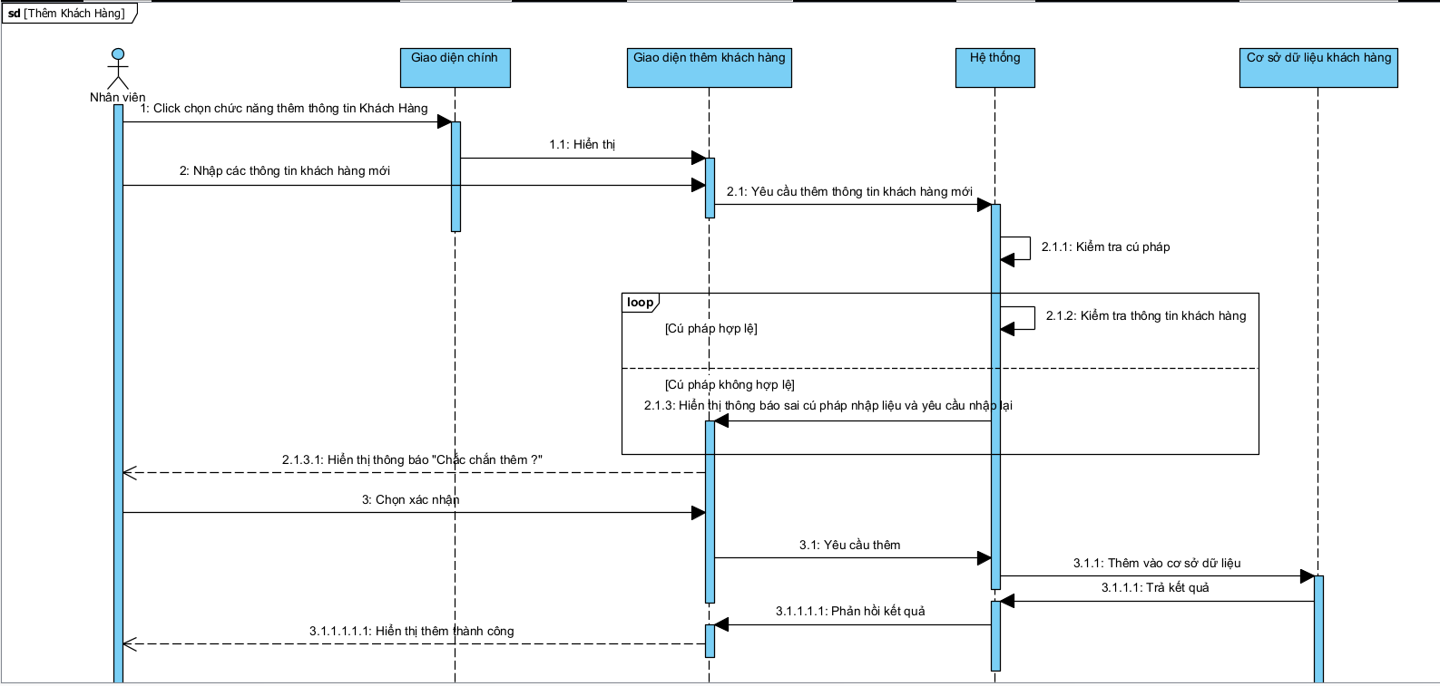

## UC007_Xóa thông tin khách hàng

### Mô tả use case UC007

|  |  |
| --- | --- |
| **Use case:** UC007_Xóa thông tin sản phẩm | |
| Mục đích: | Có thể xóa thông tin khách hàng vĩnh viễn. |
| Mô tả: | Cho phép xóa mọi thông tin về khách hàng. |
| Tác nhân: | Nhân viên ( Quản lí đóng vai trò nhân viên ) |
| Điều kiện trước: | Đăng nhập thành công |
| Điều kiện sau: | Xóa thành công thì danh mục khách hàng sẽ không còn hiển thị thông tin khách hàng vửa xóa. |
| Luồng sự kiện chính (Basic flows) | 1. Nhân viên click chọn chức năng “Xóa thông tin Khách hàng” 2. Hệ thống hiển thị giao diện xóa khách hàng. 3. Nhân viên tìm kiếm khách hàng cần xóa ( tên khách hàng, số điện thoai, ..) 4. Nhân viên chọn nút Xóa. 5. Hệ thống hiển thị cảnh báo “Chắc chắn xóa ?” 6. Hệ thống sẽ thực hiện xóa khách hàng trong csdl 7. Hệ thống hiển thị thông báo “Xóa thành công”. 8. Kiểm tra thông tin đã được xóa chưa và kết thúc |
| Luồng sự kiện phụ (Alternative Flows): | 5.1 Nếu Nhân viên chọn “Không”, hệ thống sẽ đóng cảnh báo và quay lại bước 1.  8.1 Nếu thông tin chưa được xóa thì quay lại bước 3 và thực hiện lại. |

### Biểu đồ

**Biểu đồ Activity:**

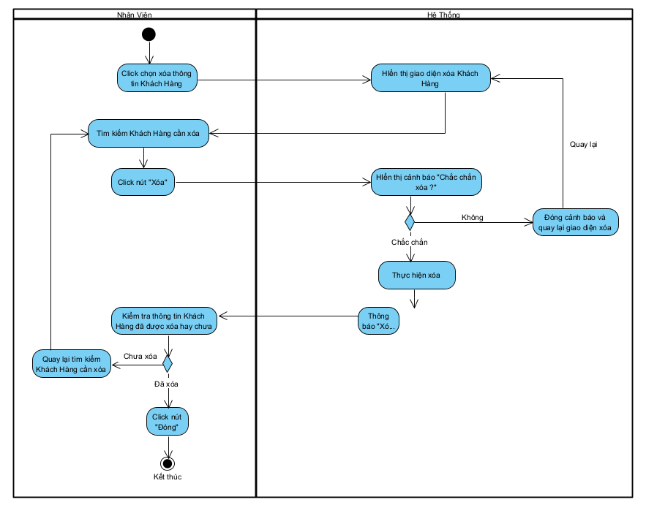

**Biểu đồ Sequence Xóa thông tin Khách hàng:**

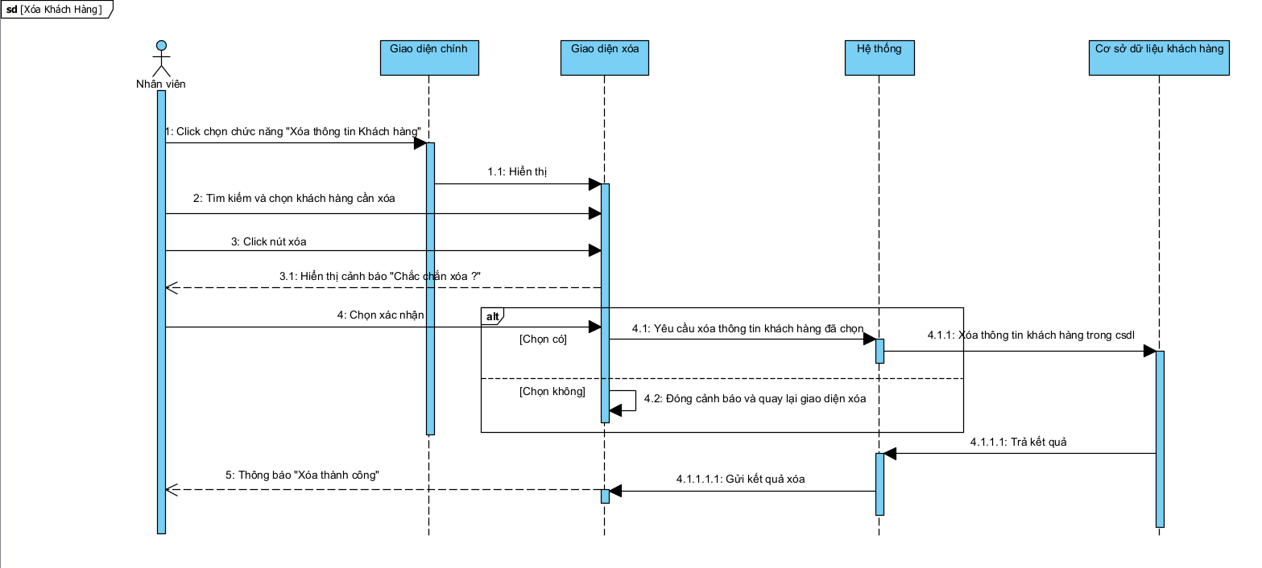

## UC008_Sửa thông tin khách hàng

### Mô tả use case UC008

|  |  |
| --- | --- |
| **Use case:** UC008_Sửa thông tin khách hàng | |
| Mục đích: | Có thể sửa tất cả thông tin của khách hàng |
| Mô tả: | Sửa tên khách hàng, số điện thoại, giới tính,... |
| Tác nhân: | Nhân viên ( Quản lí đóng vai trò nhân viên ) |
| Điều kiện trước: | Đăng nhập thành công |
| Điều kiện sau: | Nếu sửa thành công thì danh mục khách hàng sẽ hiển thị lại khách hàng vừa được sửa với các thông tin mới vừa được cập nhật lại Ngược lại, thông báo cho Nhân viên biết là không thành công (Trùng với thông tin cũ). |
| Luồng sự kiện chính (Basic flows) | 1. Nhân viên click chon chức năng sửa thông tin khách hàng. 2. Hệ thống hiển thị giao diện sửa thông tin khách hàng. 3. Nhân viên tìm kiếm và chọn khách hàng muốn sửa. 4. Nhân viên nhập các thông tin muốn sửa (tên khách hàng,giới tính...) 5. Hệ thống thực hiện kiểm tra cú pháp thông tin vừa nhập. 6. Hệ thống hiển thị thông báo chắc chắn sửa 7. Nhân viên chọn xác nhận 8. Hệ thống cập nhật lại thông tin khách hàng |
| Luồng sự kiện phụ (Alternative Flows): | 5.1 Nếu sai cú pháp, hệ thống xuất thông báo “Sai cú pháp nhập liệu” và yêu cầu nhập lại.  7.1 Nếu nhân viên chọn không, hệ thống sẽ đóng giao diện sửa thông tin khách hàng và kết thúc. |

### Biểu đồ

**Biểu đồ Activity:**

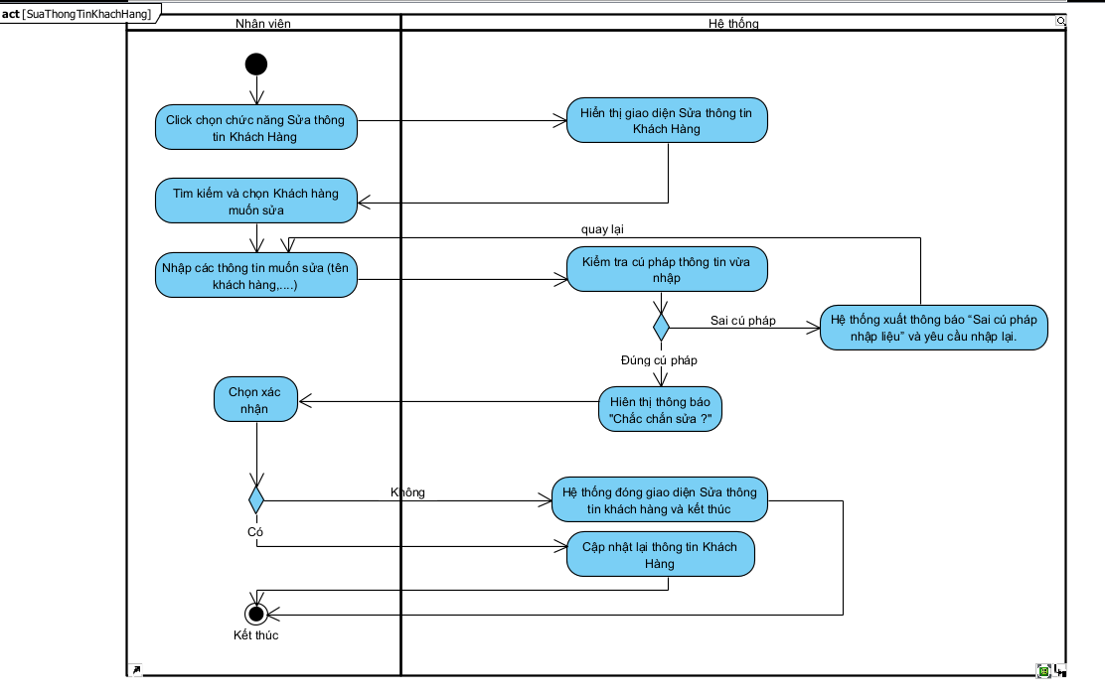

## UC009_Lập hóa đơn

### Mô tả use case UC009

|  |  |
| --- | --- |
| **Use case:** UC009_Lập hóa đơn | |
| Mục đích: | Thêm, xóa chi tiết hóa đơn và in hóa đơn trong hệ thống bán hàng tại cửa hàng quần áo. |
| Mô tả: | Use case này cho phép nhân viên (hoặc quản lý) tạo hóa đơn trong hệ thống bán hàng tại cửa hàng quần áo. |
| Tác nhân: | Nhân viên (Quản lý đóng vai trò là Nhân viên) |
| Điều kiện trước: | Đăng nhập thành công |
| Điều kiện sau: | Thông tin hóa đơn mua hàng được lưu lại vào hệ thống, hóa đơn được in ra. |
| Luồng sự kiện chính (Basic flows) | 1. Nhân viên chọn “Tạo hóa đơn”. 2. Hệ thống yêu cầu nhập thông tin chi tiết hóa đơn (Mã hóa được được hệ thống tự động cập nhật) 3. Nhân viên nhập các thông tin hóa đơn ( Mã hàng hóa, tên hàng hóa, loại hàng hóa, kích cỡ, số lượng, tên khách hàng, số điện thoại khách hàng). 4. Nhân viên chọn “Thêm”(Tổng số tiền hàng được hệ thông tự động tính). 5. Nếu điều kiện nhập của nhân viên là hợp lệ, hệ thống sẽ thực hiện việc thêm 1 hàng trong danh sách hóa đơn (Tên khách hàng, số điện thoại, thời điểm thêm hóa đơn). 6. Trong danh sách hóa đơn, nhân viên chọn vào hóa đơn cần thao tác. 7. Hệ thống hiển thị 2 lựa chọn: “In” và “Xóa”. 8. Nhân viên chọn “In”. 9. Hệ thống hiện thông báo “Xác nhận in hóa đơn?”. 10. Nhân viên chấp nhận in. 11. Hệ thống in hóa đơn. Kết thúc. |
| Luồng sự kiện phụ (Alternative Flows): | 5.1. Nếu điều kiện không hợp lệ, quay lại bước 3  8.1. Nhân viên chọn “Xóa”.  8.2. Hệ thống hiện thông báo “Xác nhận xóa?”.  8.2a. Nhân viên Đồng ý xóa. Kết thúc.  8.2b Nhân viên Từ chối xóa. Kết thúc. |

### Biểu đồ

**Biểu đồ Activity:**

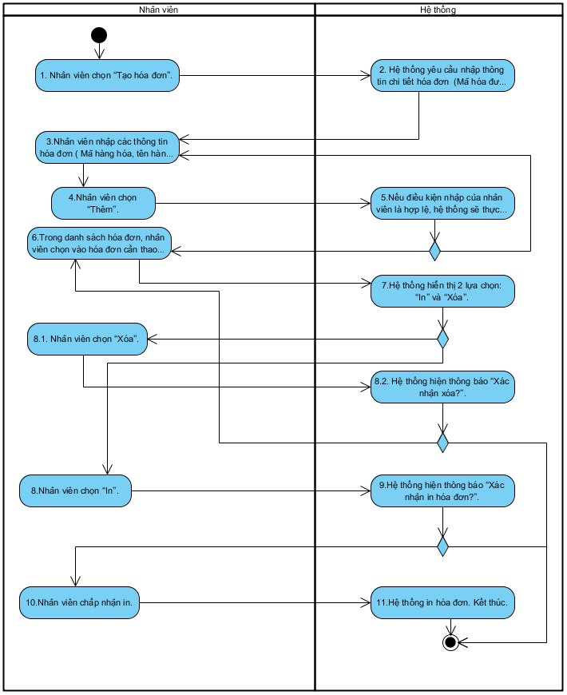

**Biều đồ Sequence:**

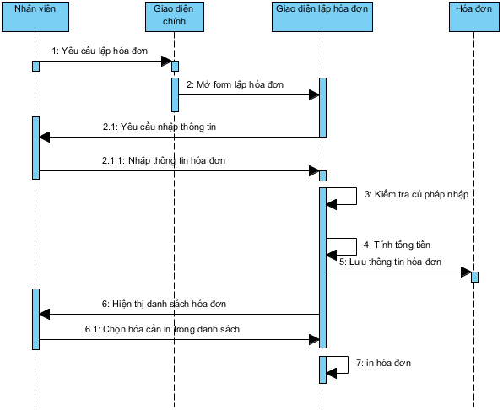

## UC0010_Thống kê doanh thu

### Mô tả use case UC0010

|  |  |
| --- | --- |
| **Use case:** UC0010_Thống kê doanh thu | |
| Mục đích: | Giúp quản lí có thể quản lí và nắm rõ về doanh thu của cửa hàng thông qua các tháng, các năm. |
| Mô tả: | Quản lý có thể sử dụng chức năng thống kê doanh thu để nắm được doanh thu theo quý, năm, tháng. |
| Tác nhân: | Nhân viên (Quản lý đóng vai trò là Nhân viên) |
| Điều kiện trước: | Đăng nhập thành công |
| Điều kiện sau: | Hiển thị doanh thu của cửa hàng theo các tiêu chí ( theo tháng, quý , năm). |
| **Luồng sự kiện chính (Basic flows)** | 1. Nhân viên chọn chức năng thống kê doanh thu. 2. Hệ thống hiển thị giao diện thống kê. 3. Hệ thống yêu cầu chọn hình thức thống kê. 4. Nhân viên chọn hình thức thống kê. 5. Hệ thống hiển thị bảng thống kê doanh thu. 6. Hiển thị thông báo hỏi “In phiếu thống kê ?” 7. Nhân viên chọn “In” và kết thúc. |
| Luồng sự kiện phụ (Alternative Flows): | 6.1 Nhân viên chọn “Không” hệ thống sẽ tắt thông báo và không in phiếu. |

### Biểu đồ

**Biểu đồ Activity Thống kê doanh thu:**

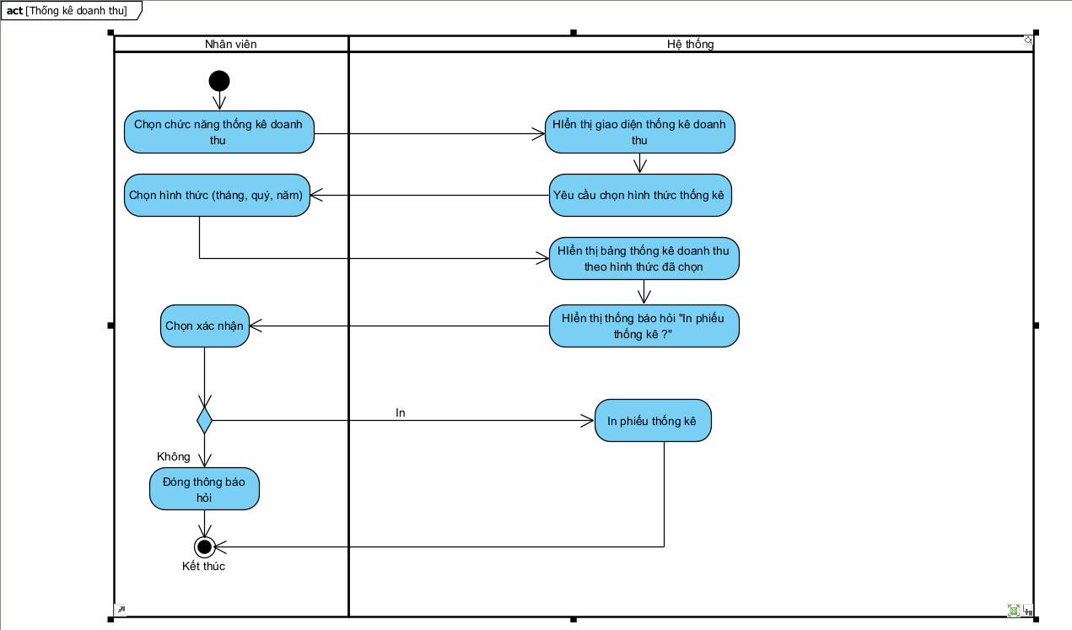

**Biểu đồ Sequence Thống kê doanh thu:**

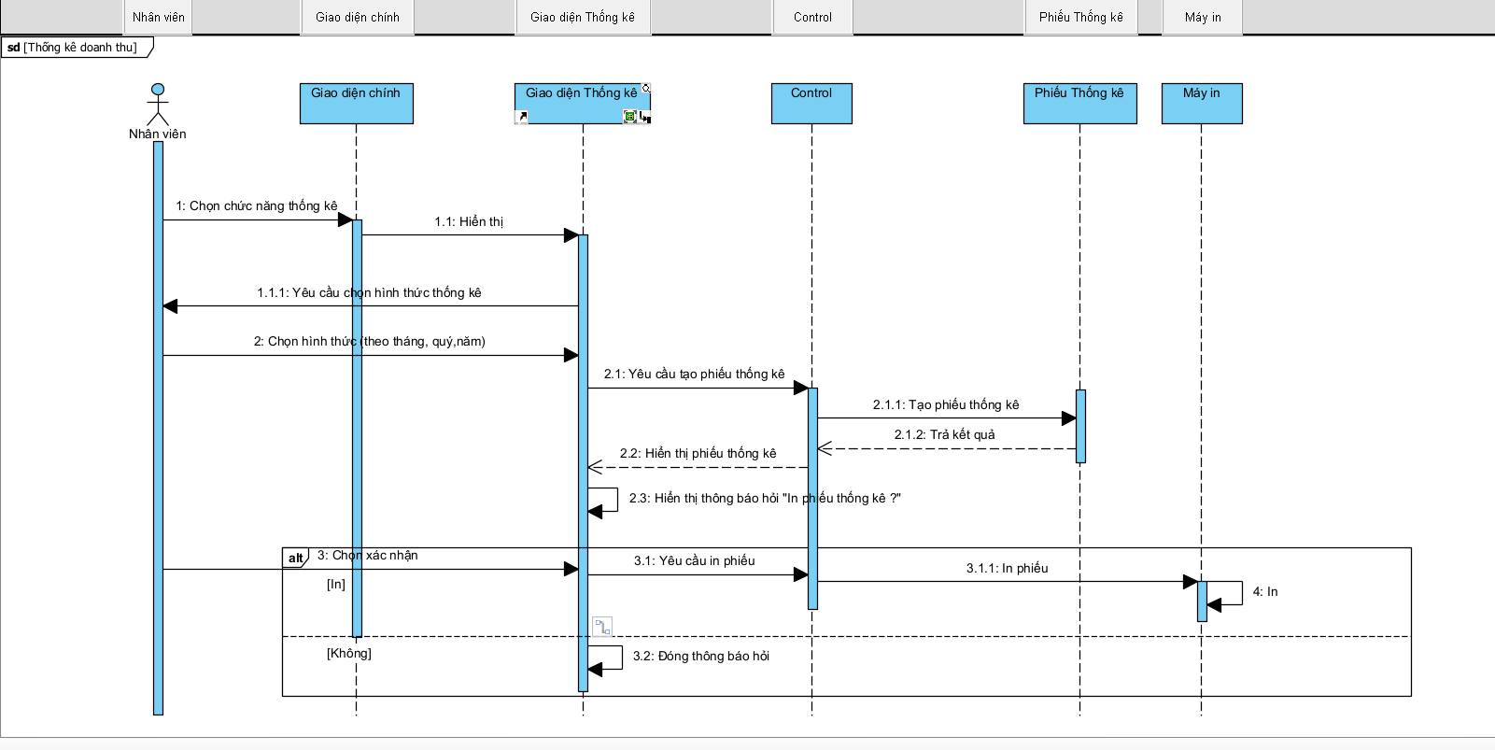

## UC0011_Đăng nhập

### Mô tả use case UC0011

|  |  |
| --- | --- |
| **Use case:** UC0011_ Đăng nhập | |
| Mục đích: | Đăng nhập để sử dụng hệ thống |
| Mô tả: | Cho phép khách hàng đăng nhập vào tài khoản khi bắt đầu sử dụng. |
| Tác nhân: | Nhân viên ( Quản lí đóng vai trò nhân viên ) |
| Điều kiện trước: | Nhân viên chưa đăng nhập. |
| Điều kiện sau: | Hệ thống hiển thị giao diện chính. |
| Luồng sự kiện chính (Basic flows) | 1. Nhân viên bấm vào nút đăng nhập tài khoản. 2. Hệ thống hiển thị bản thông tin đăng nhập gồm: Tên đăng nhập, mật khẩu. 3. Nhân viên nhập tên đăng nhập và mật khẩu. 4. Hệ thống kiểm tra thông tin đăng nhập. 5. Hệ thống hiển thị giao diện chính. |
| Luồng sự kiện phụ (Alternative Flows): | 4.1 Nếu thông tin đăng nhập sai hệ thống, quay lại bước 2.  4.2 Hệ thống hiển thị thống báo “Thông tin đăng nhập sai”. |

### Biểu đồ

**Biểu đồ Activity Đăng nhập:**

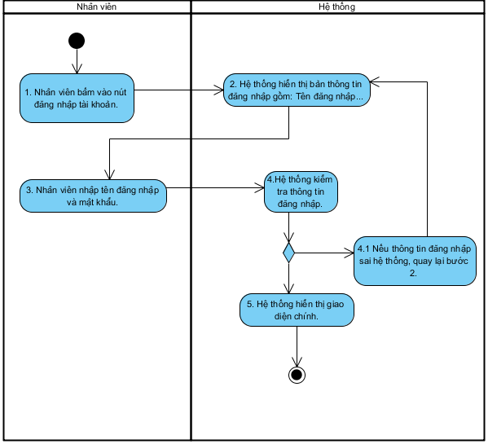

**Biểu đồ Sequence Đăng nhập:**

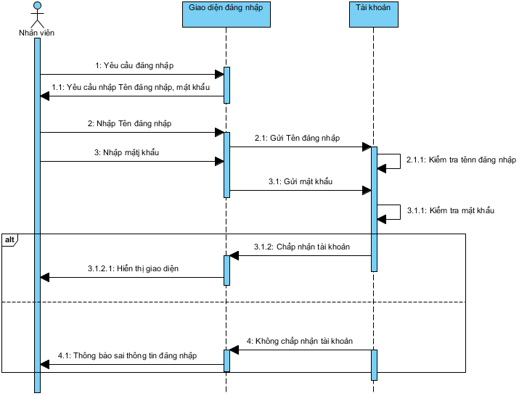

## UC0012_Đặt trước

### Mô tả use case UC0012

|  |  |
| --- | --- |
| **Use case:** UC0012_Đặt trước | |
| Mục đích: | Có thể xem và chọn sản phẩm trước khi đến cửa hàng |
| Mô tả: | Cho tìm kiếm mọi thông tin sản phẩm và chọn để thêm vào giỏ hàng |
| Tác nhân: | Nhân viên |
| Điều kiện trước: | Đăng nhập thành công |
| Điều kiện sau: | Sau khi đặt hàng thì hàng tồn kho sẽ giảm và thêm thông tin khách hàng đã đặt vào phần mô tả đặt hàng |
| Luồng sự kiện chính (Basic flows) | 1. Hệ thống hiển thị giao diện tìm kiếm và giao diện đặt hàng 2. Khách hàng tìm kiếm sản phẩm và chọn sản phẩm 3. Khách hàng chọn nút Đặt hàng 4. Hệ thống hiển thị nhăc nhở “Chắc chắn sản phẩm này ?” 5. Hệ thống sẽ thực hiện đặt sản phẩm. 6. Hệ thống hiển thị thông báo “đặt hàng thành công” |
| Luồng sự kiện phụ (Alternative Flows): | 4.1 Nếu khách hàng chọn “Không”, hệ thống sẽ đóng cảnh báo và quay lại bước 1. 4.2. Khách hàng kết thúc việc đặt sản phẩm bằng cách chọn nút “Đóng” |

### Biểu đồ

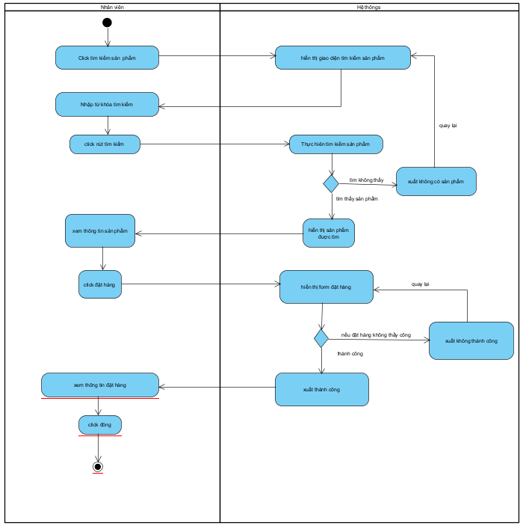 **Biểu đồ Activity Đăng trước:**

**Biểu đồ Sequence Đặt trước:**

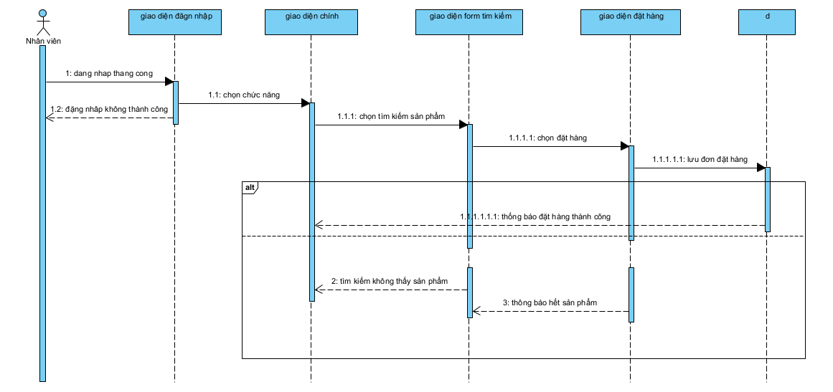

## UC0013_Lấy lại mật khẩu

### Mô tả use case UC0013

|  |  |
| --- | --- |
| **Use case:** UC0013_Lấy lại mật khẩu | |
| Mục đích: | Giúp người dùng có thể lấy lại mật khẩu khi quên |
| Mô tả: | Người dùng chọn chức năng quên mật khẩu |
| Tác nhân: | Nhân viên (Quản lý đóng vai trò là Nhân viên) |
| Điều kiện trước: | Nhân viên phải click vào nút quên mật khẩu |
| Điều kiện sau: | - Nếu không thành công : Hệ thống sẽ báo lỗi và yêu cầu  khách hàng load lại  - Nếu khách hàng nhập mã sai: Hệ thống sẽ yêu cầu khách  hàng nhập mã lại  - Nếu khách hàng không nhận được mã: Có thể yêu cầu  hệ thống gửi lại mã. |
| Luồng sự kiện chính (Basic flows) | 1. Hệ thống hiển thị trang chủ 2. Khách hàng bấm vào nút đăng nhập tài khoản 3. Hệ thống hiển thị bản thông tin đăng nhập gồm: Tên   đăng nhập, mật khẩu.   1. Khách hàng ấn vào nút quên mật khẩu 2. Hệ thống hiển thị bảng thông tin cho khách hàng   điền tên tài khoản   1. Khách hàng điền tài khoản vào ô thông tin 2. Hệ thống gửi mã xác thực về sdt hay email mà   khách hàng đăng ký   1. Khách hàng điền mã xác nhận vào ô xác nhận 2. Hệ thống hiển thị ô thông tin cho phép khách hàng   tạo lại mật khẩu mới.   1. Khách hàng nhập mật khẩu mới 2. Sau khi xác nhận mật khẩu mới hệ thống đưa   khách hàng trở lại bản thông tin đăng nhập |
| Luồng sự kiện phụ (Alternative Flows): | Không |

### Biểu đồ

**Biểu đồ Activity Lấy lại mật khẩu:**

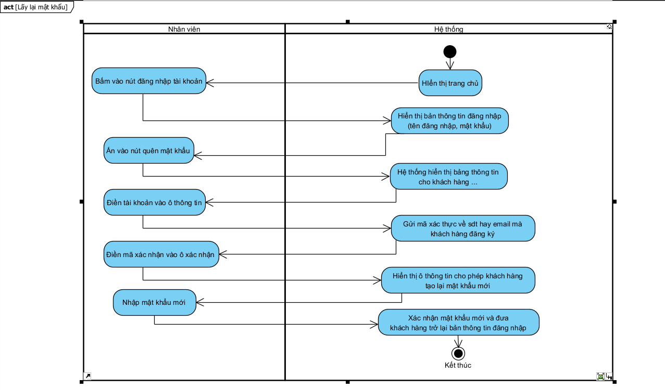

**Biểu đồ Sequence Lấy lại mật khẩu:**

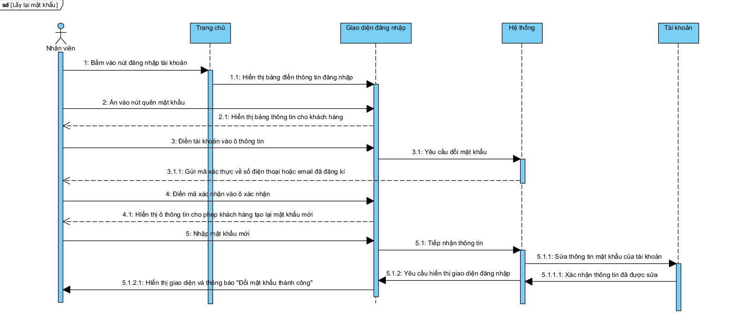

# **CÁC THÔNG TIN HỖ TRỢ KHÁC**

<Các thông tin hỗ trợ có vai trò làm cho tài liệu đặc tả yêu cầu ứng dụng …>.